1. **Giới thiệu chung:**
2. Họ và tên tác giả : Lê Hoàng Minh
3. Sinh ngày 24 tháng 12 năm 1993
4. Đơn vị : Lê Hồng Phong Quận 5 Lớp 11Ctin
5. Tên sản phầm : WORD SEARCH (TRUY TÌM TỪ VỰNG)
6. Giới thiệu chương trình

* Công cụ sử dụng C#
* Cấu hình cài đặt : cần .Net 2.0
* Dung lượng chương trình : khoản 2MB
* Phần mềm được lưu trữ trên 2 dĩa mềm

1 dĩa là phần mềm

1 dĩa là mã nguồn

* Các nguồn code trong chương trình
* IrisSkin 2

Lấy từ <http://www.sunisoft.com>

1. **Nội dung thuyết minh**
2. ***Mục đích ý nghĩa phần mềm***

Hiện nay, tiếng Anh là một ngoại ngữ rất phổ biến và đang dần trở nên phổ thông. Môn tiếng Anh được học sinh và phụ huynh ngày càng đầu tư nhiều hơn do những lợi ích mà nó đem lại. Trong việc học tiếng Anh, vấn đề mà học sinh và giáo viên quan tâm hàng đầu là phát triển từ vựng. Do phải ghi nhớ những lượng từ vựng lên đến hàng ngàn nên áp lực học từ vựng khá lớn. Nếu không có phương pháp hiệu quả thì việc dạy và học từ vựng sẽ rất căng thẳng, tốn thời gian. Một trong những giải pháp giáo viên tiếng Anh hay sử dụng là dùng trò chơi (game) để giúp giờ học từ vựng trở nên vui nhộn, sinh động. Các trò chơi các giáo viên hay sử dụng và học sinh hứng thú có thể nhắc đến: ***hangman***, word search (tìm từ), xếp chữ cái…

Học mà chơi, chơi mà học. Phương châm đó chính là nền tảng để tôi phát triển phần mềm TRUY TÌM TỪ VỰNG này. Tôi chọn word puzzle vì một số lý do: (1) trò chơi này giúp ôn tập từ vựng theo chủ đề tùy theo lựa chọn của giáo viên và học sinh; (2) trong khi tìm từ vựng, học sinh sẽ ghi nhớ chính tả của từ vựng; (3) trò chơi rèn luyện sự nhanh nhạy, sắc bén ở học sinh; (4) giáo viên có thể yêu cầu học sinh đặt câu với từ tìm được hay nhắc về nghĩa của từ, thông qua đó học sinh được ôn tập cách dùng từ và nghĩa của từ; (5) những quyển sách có các bảng từ có trên thị trường chỉ có những bảng từ chung chung cố định, không có phần dành cho giáo viên chỉnh sửa cho phù hợp với chủ đề/ từ vựng và yêu cầu của lớp học.

Một số tiện ích của phần mềm TRUY TÌM TỪ VỰNG có thể kể đến:

1. Số lượng từ trong bảng có thể thay đổi tùy theo yêu cầu của giáo viên
2. Giáo viên / người chơi toàn quyền quyết định đưa vào từ nào theo chủ điểm mình chọn và theo nhu cầu luyện tập của mình
3. Thân thiện với người sử dụng
4. Có thể phát triển tiếp với những yêu cầu cao hơn

Tôi rất hy vọng phần mềm này sẽ giúp ích cho các lớp học tiếng Anh nói chung, việc luyện tập từ vựng nói riêng.

**Cấu trúc chương trình**

1. **Các bước sử dụng chương trình**
2. **Các Menu của chương trình**

1. **Chi tiết các menu**

1. **Hướng dẫn sử dụng chi tiết các phần**

* Chạy chương trình: nhấp đôi vào biểu tượng trên desktop để chảy chương trình

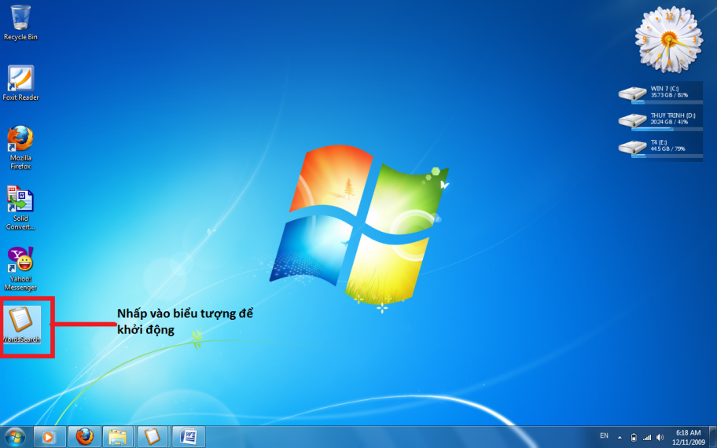

Những phần chính của phần mềm

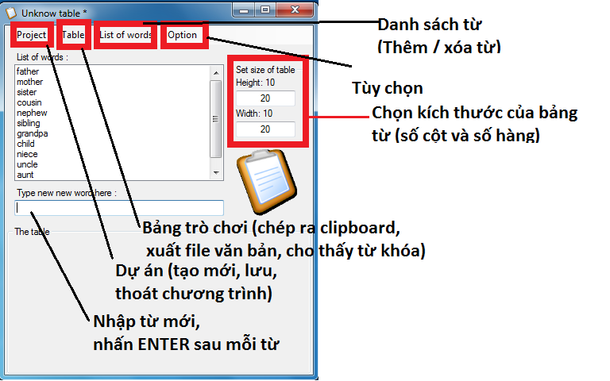

Tạo bảng trò chơi mới:

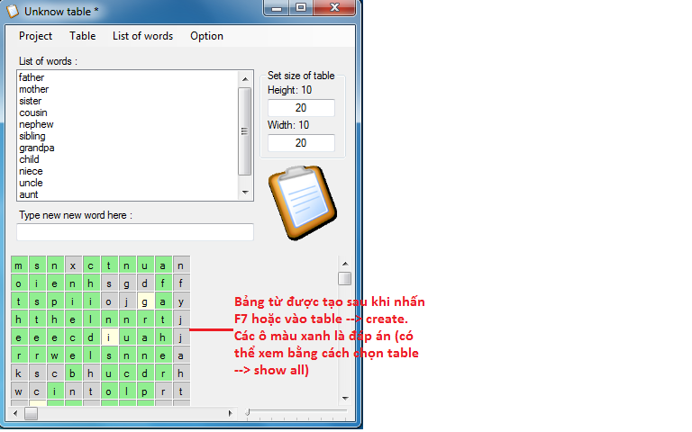

*Ngoài ra, bằng việc thay đổi file “skin.ssk” người dùng có thể thay đổi skin của phần mềm*

**Hướng phát triển của chương trình trong tương lai**

* + Lập chương trình chọn từ ngẫu nhiên từ cơ sở dữ liệu.
  + Thiết kế phiên bản chơi trực tuyến, chơi trên máy tính.
  + Thêm một số chức năng hoàn chỉnh trò chơi theo luật truyền thống: sau khi tìm hết các từ, sẽ để lại duy nhất các chữ cái của một từ khóa, phần mềm sẽ đưa ra gợi ý và người chơi ráp các chữ cái thành một từ.
  + Thay đổi phần đưa từ gợi ý bằng các hình ảnh gợi ý.
  + Phát triển thêm một phần bài tập điền từ dùng các từ vựng mới dùng trong trò chơi.
  + Phiên bản dành cho người học có thể có thêm chức năng đánh dấu những từ khó học, khó nhớ của mình để được luyện tập nhiều hơn.